<南理校园服务系统>

详细设计报告

1 引言

1.1 编写目的
(1)本说明的编写目的在于研究校园综合服务网站的具体需求，指出实现服务网站的方法与途径。考虑“怎样实现”这个软件系统，直到对系统中的每个模块给出足够详细的过程性描述。
(2)本说明书的用途为为软件结构图中的每一个模块确定选定的表达工具给出清晰的描述。表达工具可以由开发单位或设计人员自由选择，但它必须具有描述过程细节的能力，进而可在编码阶段能够直接将它翻译为用程序设计语言书写的源程序。
(3)本系统的预期受众是利用此网站的本校学生、员工以及管理员。通过本系统，学生可以订外卖，收快递等，管理员可以管理用户，员工处理和下载管理各种订单需求。

1.2 背景
(1)本项目的名称为南理校园服务网站。
(2)本项目的提出者是在校学生，为方便在校学生日常生活而做的课程设计。

1.3 开发环境

开发环境：Windows 7 Ultimate
MyEclipse8.5
数据库工具：mysql 5.7.3-m13 Conmmunity Server(GPL)
mysql workbench 6.0.8.11354 build 833 community
网页设计：Adobe Dreamweaver CS6
Sublime Text Build 3065
绘图工具：Adobe Photoshop CS6 13.0 x64版

1.4 功能需求概述
通过本系统，学生可以订外卖，收快递等。员工管理菜单，处理和下载管理各种订单需求。管理员可以管理用户、员工、留言等基本信息。

- 在线注册功能：
- 客户注册：以用户名、密码，邮箱验证注册。
- 登录功能：客户欲进行订餐、代取快递功能交易操作，则必须进行此操作。其中包括密码找回功能。
- 客户、员工、管理员登录：用邮箱和密码登录
- 找回密码：以邮箱验证的方式找回密码
客户端：
3.客户个人信息维护功能：查看、修改个人信息、修改密码
- 修改密码：验证原密码、输入新密码、输入验证码
- 修改个人信息：完善个人地址、移动电话、真实姓名、性别等具体信息
4.模块选择功能（无需登录）：跳转首页、在线订餐、代取快递（当天快递送上门服务）、充值中心（校园卡和手机卡充值）、留言板、其他服务（包括南理地图、网上购物、火车查询、航班查询）、联系我们、看公告。
5.餐品浏览功能：
- 浏览：选择明苑、星苑、风味大排档、清真食堂、品道咖啡，各自有单独的菜单。
- 搜索：可以选择在所有食堂中搜索和在各自餐厅中搜索、以及按价格区间来查找菜品的功能。
6.购物车维护功能（必须登录）：显示购物车中食堂名称、餐品名称、餐品数量、单价等内容、改变餐品数量、删除已选餐品、提交购物车中的所有餐品等。
7.生成订餐订单功能：确认订单信息。
- 收货地址信息：默认从客户信息中获取。如果客户未填写则要求填写，已填写客户信息的也可以重新填写收货地址。
- 移动电话信息：填写移动电话。有相应的输入限制和判断。
- 送货日期信息：必须选择收货时间。
- 备注：可选。
- 其它还包括所定餐品信息、总金额、下单日期时间（系统自动）。
8.生成快递订单功能：确认订单信息。
- 填写收件地址、手机号、真实姓名
- 选择快递公司：天天快递、全峰快递、顺丰快递、圆通快递、申通快递、韵达快递、中通快递、其它（请在备注中注明）。
- 备注信息：提醒填写快递短信详情。
- 其它包括下单日期时间（系统自动）。
9.查看订单功能：
（1）查看所有订单：包括订餐订单和快递订单。
（2）按照下单时间查询：时间段查询，包括当天订单查询。
10.留言板留言功能：
- 留言：客户对网站进行留言（必须登录）。
- 查看留言：客户只能查看自己的留言记录和所有留言。
- 管理留言：客户删除自己的已有的留言。
管理端：
11.用户信息管理：管理员对客户、员工信息的管理，包括添加、修改、删除、查询的功能。
12.留言管理：管理员对客户的留言进行管理。
13.订餐订单管理：员工对订单的管理。
- 管理订单：确认订单是否已付款。
- 维护菜单：对菜单中信息的增删改查。
- 查看订单：按时间段（包括当天）查询、按客户用户名查询、按照是否交易成功（已付款和未付款）查看。
（4）下载订单：可以选择下单时间、客户或不选下载订单并生成word文档下载至本地。
14.快递订单管理：员工对快递订单的管理。
（1）管理订单：确认订单是否已付款。
（2）查看订单：按按照是否交易成功（已付款和未付款）查看。
（3）下载订单：可以下载订单并生成word文档下载至本地。

2 系统总体设计
2.1系统流程

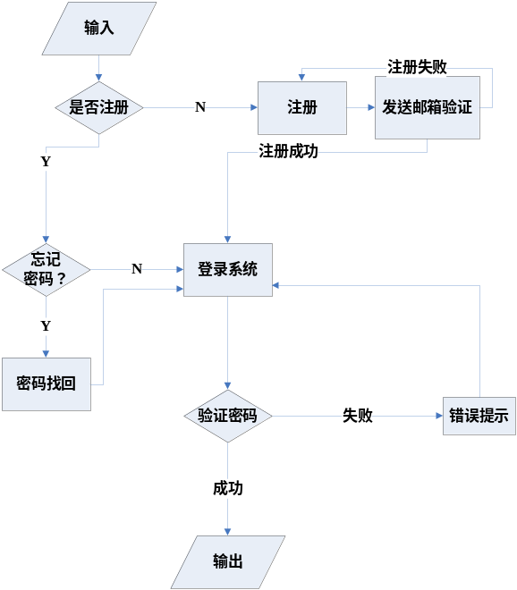
登录系统流程图
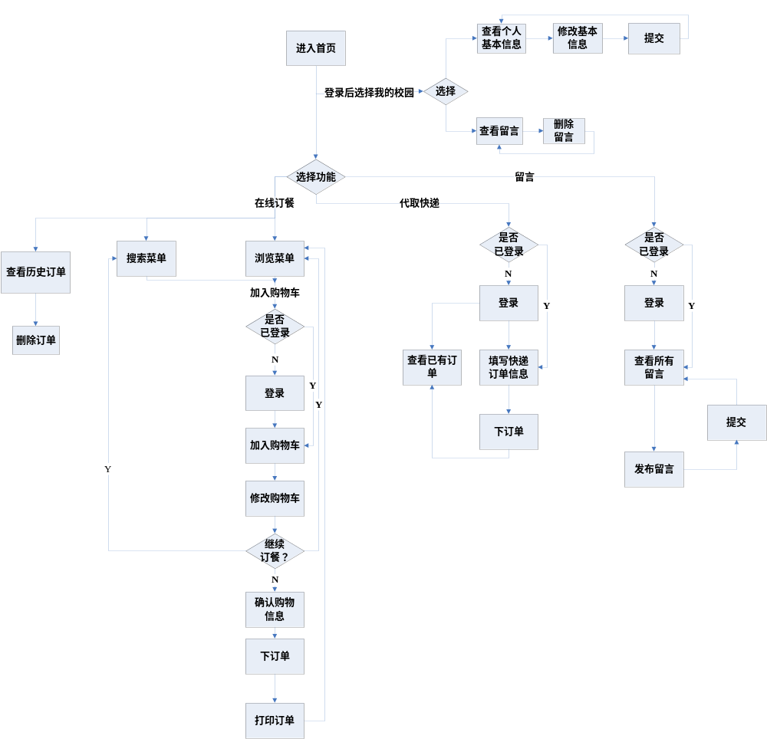客户端流程图

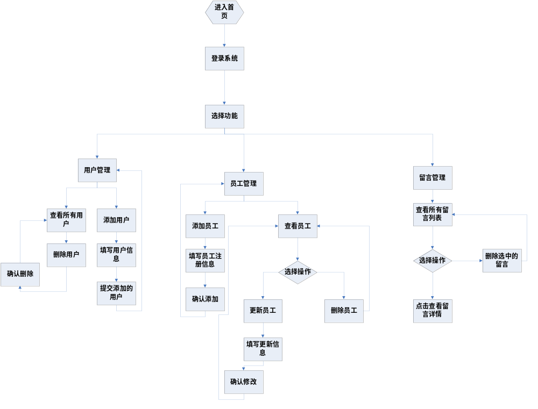 管理员管理流程图
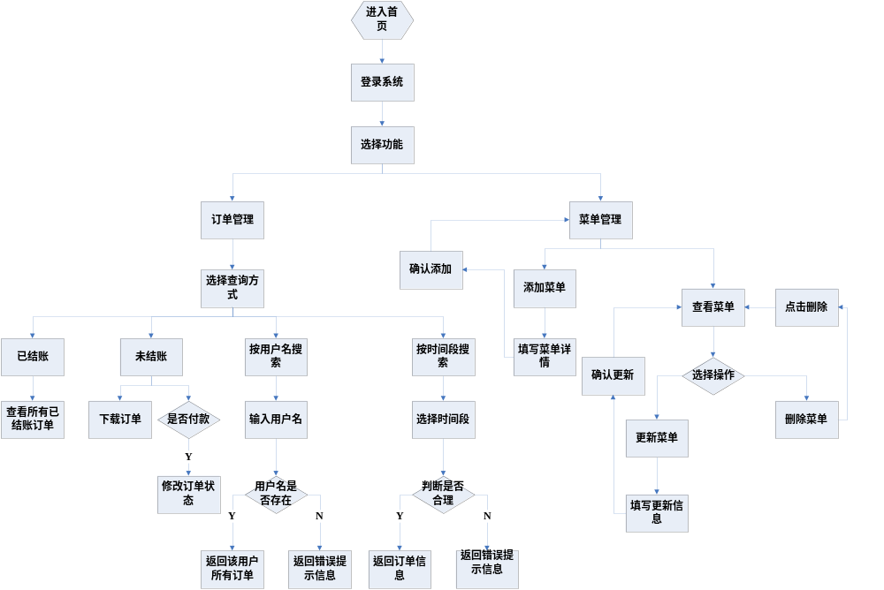员工管理流程图

2.2 系统结构
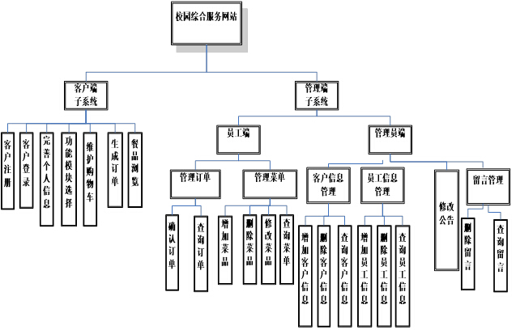

3 数据库设计与构架

3. 1 E-R图设计
在需求分析的基础上，设计出能够满足系统的需求的模块，规划出的部分实体的E-R图及其关系描述
客户端：
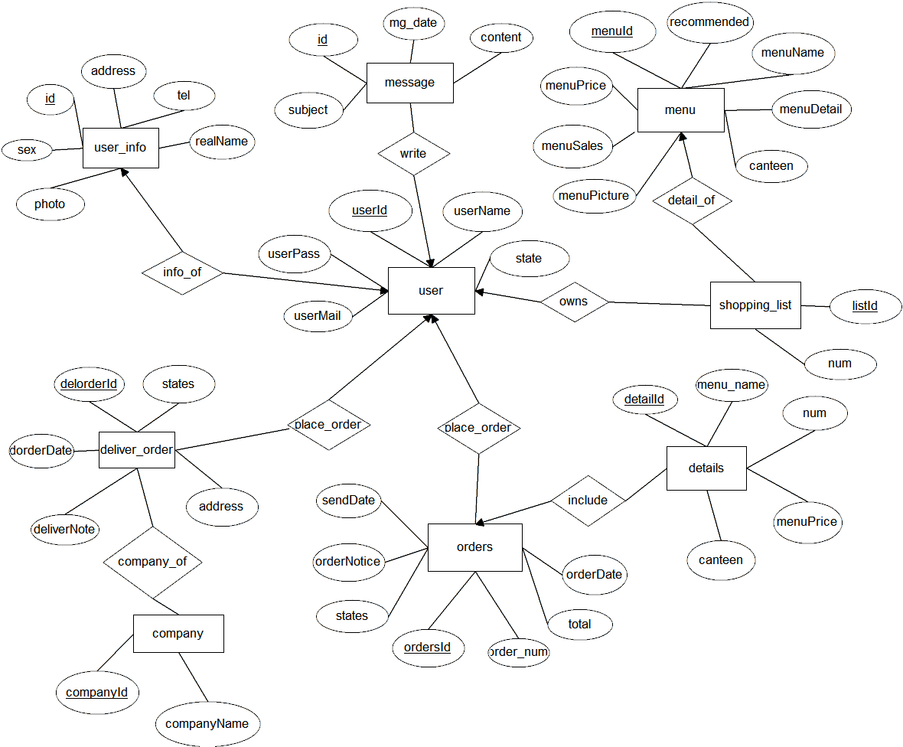
员工：
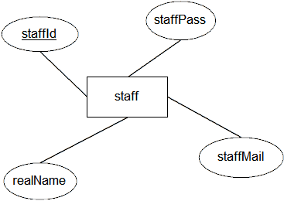
管理员：
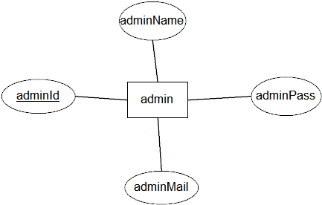

3.2数据库关系模型设计
1、用户表（用户编号，用户名，密码，电子邮箱）
2、用户信息表（信息编号，地址，电话，真实姓名，性别，用户编号）
3、菜单表（菜单编号，菜名，详情，单价，食堂）
4、购物车表（购物车编号，数量，菜单编号，用户编号）
5、订餐订单表（订单编号，总数量，总价，备注，订单状态，下单日期，配送日期，用户编号）
6、订餐订单详情表（订单详情编号，菜名，单价，数量，订单编号）
7、快递订单表（快递订单编号，下单日期，快递备注，订单状态，快递公司，用户编号）
8、留言表（留言编号，留言内容，留言主题，日期，用户编号）
9、员工表（员工编号，真实姓名，密码，邮箱）
10、管理员表（管理员编号，用户名，密码，邮箱）

3.3数据库逻辑结构设计
1、user
字段名称 | 数据类型 | 长度 | 允许为空 | 中文说明 | 备注
userId | int | 11 | 否 | 用户编号 | 主键
userName | Varchar | 20 | 否 | 用户名
userPass | Varchar | 20 | 否 | 用户密码
userMail | Varchar | 20 | 否 | 用户email
state | int | 11 | 否 | 状态 | 默认值为“0”

2、menu
字段名称 | 数据类型 | 长度 | 允许为空 | 中文说明 | 备注
menuId | int | 11 | 否 |  | 主键
menuName | Varchar | 20 | 否 | 菜名
menuDetail | Varchar | 100 | 是 | 详情
menuPrice | double |  | 否 | 单价
canteen | Varchar | 20 | 否 | 所属食堂
menuSales | int | 11 | 否 | 销售量 | 初始值“0”
menuPicture | Varchar | 100 | 否 | 菜单图片
recommended | Varchar | 1 | 否 | 推荐 | 默认值“0”

3、user_info
字段名称 | 数据类型 | 长度 | 允许为空 | 中文说明 | 备注
id | int | 11 | 否 | 用户信息编号 | 主键
address | Varchar | 200 | 是 | 地址 | 默认值为空
tel | Varchar | 15 | 是 | 电话 | 默认值为空
sex | Varchar | 4 | 是 | 性别 | 默认值为空
realName | Varchar | 20 | 是 | 真实姓名 | 默认值为空
userId | int | 11 | 否 | 用户编号
photo | BLOB |  | 是 | 头像图片

4、shopping_list
字段名称 | 数据类型 | 长度 | 允许为空 | 中文说明 | 备注
listId | int | 11 | 否 |  | 主键
num | int | 11 | 否 | 数量 | >=1
userId | int | 11 | 否 | 用户编号
menuId | int | 11 | 否 | 菜单编号

5、deliver_order
字段名称 | 数据类型 | 长度 | 允许为空 | 中文说明 | 备注
delorderId | int | 11 | 否 | 快递订单编号 | 主键
states | Varchar | 1 | 否 | 订单状态
dorderDate | DATE |  | 否 | 下单日期
deliverNote | Varchar | 200 | 否 | 快递备注
companyId | Varchar | 11 | 否 | 快递公司
userId | int | 11 | 否 | 用户编号
address | Varchar | 200 | 否 | 配送地址

6、admin
字段名称 | 数据类型 | 长度 | 允许为空 | 中文说明 | 备注
adminId | int | 11 | 否 | 管理员编号 | 主键
adminName | Varchar | 20 | 否 | 管理员名
adminPass | Varchar | 20 | 否 | 管理员密码
adminMail | Varchar | 40 | 否 | 管理员邮箱

7、company
字段名称 | 数据类型 | 长度 | 允许为空 | 中文说明 | 备注
companyId | int | 11 | 否 | 快递公司编号 | 主键
companyName | Varchar | 10 | 否 | 公司名称
delorderId | int | 11 | 是 | 快递订单编号

8、details
字段名称 | 数据类型 | 长度 | 允许为空 | 中文说明 | 备注
detailId | int | 11 | 否 | 详情编号 | 主键
num | int | 11 | 否 | 数量
menuName | Varchar | 20 | 否 | 菜单名称
menuPrice | DOUBLE |  | 否 | 菜单价格
ordersId | int | 11 | 否 | 订单编号
canteen | Varchar | 20 | 否 | 所属食堂

9、message
字段名称 | 数据类型 | 长度 | 允许为空 | 中文说明 | 备注
id | int | 11 | 否 |  | 主键
mg_date | DATE |  | 否 | 留言日期
content | Varchar | 200 | 否 | 留言内容
userId | int | 11 | 否 | 用户编号
subject | Varchar | 20 | 否 | 留言主题

10、orders
字段名称 | 数据类型 | 长度 | 允许为空 | 中文说明 | 备注
ordersId | int | 11 | 否 | 订单编号 | 主键
states | Varchar | 1 | 否 | 订单状态 | 默认值“0”
order_num | int | 11 | 否 | 总数量
total | double |  | 否 | 总价
orderDate | Date |  | 否 | 下单日期
orderNotice | Varchar | 100 | 是 | 备注
sendDate | date |  | 否 | 配送日期
userId | int | 11 | 否 | 用户编号

11、staff
字段名称 | 数据类型 | 长度 | 允许为空 | 中文说明 | 备注
staffId | int | 11 | 否 | 员工编号 | 主键
realName | Varchar | 20 | 否 | 真实姓名
staffPass | Varchar | 20 | 否 | 员工密码 | 初始值“111111”
staffMail | Varchar | 20 | 否 | 员工邮箱

4 模块详细设计
1.网站首页
首页是展现给客户的第一个页面，一般呈现的信息较大，更新速度快，且需充分展现网站的亮点，以吸引客户、留住客户。首页中要展现的信息有：服务导航、用户员工管理员登录入口、各个模块选择的入口、公告板、留言板、新闻榜、联系我们等。
2、在线注册
系统采用邮箱申请的方式。为方便地给客户提供安全、快捷的个性化服务，便于交易的顺利完成，要求客户填写信息，并对客户填写的信息进行检验。包括用户名，密码及再次确认，邮箱，同意条款。发送邮箱激活。用户从邮箱点击链接确认成功后完成注册功能。员工的相关信息由管理员直接在后台添加完成。
3.登录认证
分为客户、员工和管理员登录，分别有不同的登录方式。客户和员工通过和后台注册的邮箱进行匹配登录。管理员通过后台的登录口令进行登录。客户欲进行留言、订餐、代取快递功能交易操作，则必须进行此操作。其中包括密码找回功能。登录后提供注销功能。
客户端：
4.个人信息
客户登录后可以完善个人信息。客户可以选择上传本地头像，完善或修改真实姓名、电话、性别、地址等基本信息。修改入口点击首部导航栏的用户名。
5、留言板
已登录客户可以对网站进行留言。可以填写主题和相关内容，还可以查看个人留言记录。返回首页可以在留言板查看最新留言的详细信息
6、订餐中心
客户可以在首页选择进入订餐中心首页或者直接进入校园内四大食堂和品道餐厅订餐操作。
订餐中心首页会显示后台根据销售量统计出的销售排行，员工设定的5道每日推荐菜色，展示特色菜单。还提供根据菜名搜索全部菜单，匹配方式以名称最先匹配优先，含有查询字符的结果。同时包括登录、注册以及登录后查看购物车和个人历史订单等服务。
选择食堂后可以查询对应食堂的菜单情况（分页显示），相关优惠活动信息。
选择菜色后可以查看详细介绍，填写选购数量加入购物车（登录判断）。也可以选择查看所有菜单。
7、购物车维护功能
已登录客户对购物车中的信息（结算总数量及总金额）进行查看，可以选择删除购物车中某条记录。可以选择下订单或者继续浏览菜色。
8、订单提交
填写订单信息：如果已经确定将要购买购物车里的所有东西则可以立即提交订单购买。填写订单信息页面，包括订单详情（结算总数量及总金额），当前时间以及送餐信息。送餐信息包括送餐地址（若个人信息已完善则直接读取其中的地址信息，若没有则重新填写并不能为空），选择送货时间（提供一星期内的送货时间），移动电话（此处设定必须填写不超过11位的数字，键盘敲字母时是不能输入的，不能为空），默认送货上门的支付方式，以及备注信息（选填）。确认无误后购买。
成功提交订单后会显示当前订单信息，提供打印用户当前订单的功能。
9.查看个人历史订餐订单
包括当天订单查询及所有历史订单查询，可以显示每条订单是否已付款的状态及选中对应的订单查询其订单详情。
10、代取快递功能
已登录用户可以填写订单信息并查询个人历史快递订单。填写订单信息时可以选择具体的快递公司，我们提供申通、中通、天天、韵达、圆通、顺丰、京东、百世汇通等快递的代取，其他快递可以在备注中注明。实现快递送上门服务。
用户还可以查询历史快递订单。
11、充值中心功能
对校园卡和手机卡进行充值，方便快捷。其中手机卡是链接到天猫手机充值进行。
12、其他服务
包括南理地图、网上购物、火车查询、航班查询、地铁查询、公交查询等。
员工管理端：
1.员工个人信息：
可以修改员工的登录密码。
- 菜单管理：
可以添加、删除、修改菜单，可以搜索菜单，还可以设置推荐菜单。
- 订单管理：
1）订餐订单管理
员工可以按照是否已结账来查询订单及详情，并能够修改订单是否已确认的状态。还可以按下单日期时间段来管理订单，可以打印当天订单。可以输入用户邮箱来查询其所有订单。
2）快递订单管理：
员工按照是否已经派送来对快递订单进行管理，可以打印未配送的订单的详情。
管理员管理端：
1.用户信息管理：
管理员对客户、员工信息的管理，包括添加、删除等功能。管理员可以查看用户个人信息。
2.留言管理：
管理员对客户的留言进行管理，包括查看留言详情，删除留言等功能。
4.系统维护管理：
管理员实现数据库的备份和恢复的功能。

5 出错处理对策
对于本网站的几种可能的错误进行了分析，分别进行了不同的处理。
主要的错误可能有：
输入错误：
这主要是用户输入不规范造成的，在尽量减少用户出错的条件的情况下，主要也是通过对话形式，提醒用户，然后再次操作。
其他操作错误：
对于用户的不正当操作，有可能使网站发生错误。主要是中止操作，并提醒用户中止的原因和操作的规范。
其他不可预知的错误：
网站也会有一些无法预知或没考虑完全的错误，对此不可能作出万全的异常处理，这时主要要保证数据的安全，所以要经常的进行数据库备份。
6 测试计划
用多组重复的邮箱测试错误信息的检查与显示，用不符合要求的客户、员工信息注册测试系统错误处理能力。

